Departamento de Ciencias (Prof. Gladys Martínez C. - Patricia Requena C.)
Respeto – Responsabilidad – Resiliencia – Tolerancia

CORREO CONSULTAS: cienciascestarosa@gmail.com

CORRECIÓN GUIA 3 FÍSICA SEGUNDO MEDIO “MRU”

I.- Responde las siguientes preguntas
- ¿Qué significa la sigla MRU? Movimiento Rectilíneo Uniforme
- ¿Qué características posee todo MRU?
Las características son: La trayectoria es en línea recta, la distancia recorrida es igual al módulo del desplazamiento, la rapidez es constante a lo largo de todo el movimiento, el módulo de la velocidad coincide en todo momento con el valor de la rapidez y no acelera.
II.- Interpretar Gráficos MUR
Javiera y Fernando, dos estudiantes de 2° medio, para comprender mejor las características de sus movimientos, deciden construir los gráficos que se muestran a continuación:
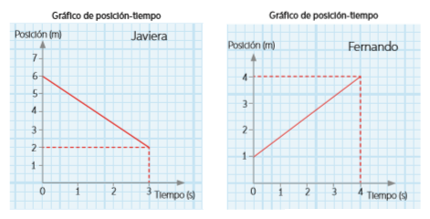

Ahora Responde:
1. ¿Cuál es la posición inicial y la posición final de Javiera y de Fernando?
Posición Inicial (xi): Se observa al tiempo 0 (eje X)
Posición final (xf) Se observa al tiempo final
Fernando
Xi: 1 m
Xf: 4 m
Javiera
Xi: 6 m
Xf: 2 m

2. Determina el desplazamiento de cada uno (Javiera y de Fernando)
Para calcular el desplazamiento (∆x) se debe reemplazar los datos en la formulas y resolver
Javiera ∆X = 2m – 6m = -4m

Fernando ∆X = 4m – 1m = 3m

3. Determina la velocidad media de Javiera y Fernando.
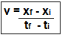
Fernando v = 4m – 1m = 3m = 0,75 m/s
4 s – 0 4 s

Javiera v = 2m – 6m = -4m = -1,33m/s
3 s – 0 3 s

4. Construye los gráficos de velocidad en función del tiempo para Javiera y para Fernando.
Fernando
Javiera
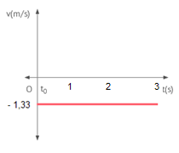
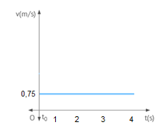
¡Recuerda que en MRU la velocidad es constante!
Siempre es una recta paralela al eje del tiempo

Se multiplica la base por la altura para obtener la distancia a partir del grafico de la velocidad
A partir de los gráficos anteriores, responde las siguientes preguntas:
- ¿Qué distancia recorrió cada uno?
Javiera d = 3s * -1,33 m/s = -3,99 m
Fernando d = 4s * 0,75 m/s = 3 m
DISTANCIA = ÁREA = BASE · ALTURA

- ¿Por qué la distancia recorrida tiene el mismo valor que el desplazamiento? Justifiquen
La distancia tiene el mismo valor que el desplazamiento, ya que en MRU la trayectoria es en línea recta (sin retorno en la trayectoria).

